MEDIENINFORMATION

Hohenlohe Plus zu Gast bei Würth Elektronik
Netzwerktreffen bringt Unternehmen und Kommunen aus der Region zusammen
Waldenburg, 13. Oktober 2026 – Mehr als 40 Vertreterinnen und Vertreter von Unternehmen und Kommunen aus dem Hohenlohekreis trafen sich am 29. September bei Würth Elektronik in Waldenburg. Als Gastgeber gab das Unternehmen Einblicke in seine Entwicklungs- und Qualitätssicherungsprozesse. Eine Führung durch die Labore und der persönliche Austausch standen im Mittelpunkt des Netzwerktreffens von Hohenlohe Plus. Der Verein setzt sich dafür ein, die Region als attraktiven Arbeits- und Lebensstandort zu positionieren und zu stärken – mit einem besonderen Fokus auf das zentrale Thema der Fachkräftesicherung.
Sebastian Valet, Geschäftsführer bei Würth Elektronik eiSos, begrüßte die Teilnehmerinnen und Teilnehmer namhafter Unternehmen unterschiedlicher Branchen aus dem Hohenlohekreis, zu denen unter anderem JAKO, Rommelag, STRABAG, Bürkert, ebm-papst und Optima zählten. Auch der Waldenburger Bürgermeister Bernd Herzog nutzte die Gelegenheit, Würth Elektronik als weltweit tätigen Hersteller elektronischer und elektromechanischer Bauelemente näher kennenzulernen.
In seiner Unternehmensvorstellung ging Valet insbesondere auf die enge Anbindung an die Würth-Gruppe ein, die als globales Familienunternehmen verlässliche Werte und langfristige finanzielle Sicherheit bietet. Als zentrale Bausteine für den weltweiten Erfolg hob er die konsequente Internationalisierung sowie die ausgeprägte Kunden- und Serviceführerschaft hervor. „Als international agierendes Unternehmen mit starken familiären Wurzeln wissen wir, wie wichtig die Verbindung aus weltweiter Wettbewerbsfähigkeit und gelebter regionaler Verbundenheit ist. Unsere ausgeprägte Kunden- und Serviceorientierung ist die Grundlage unseres Erfolgs“, betonte Valet. „Gleichzeitig ist der direkte Austausch mit den Akteuren vor Ort von unschätzbarem Wert: Nur im Schulterschluss zwischen Wirtschaft und Kommunen gelingt es uns, drängende Herausforderungen wie die Fachkräftesicherung zu meistern und Hohenlohe langfristig als starken, innovativen Standort weiterzuentwickeln.“
Im Anschluss an die Präsentation konnten die Gäste die hochmodern ausgestatteten Labore besichtigen und sich die dortigen Entwicklungs- und Prüfprozesse erläutern lassen.
Nach dem Rundgang bot die Veranstaltung Raum für vertiefende Gespräche und den Ausblick auf künftige Initiativen. Die Netzwerktreffen von Hohenlohe Plus finden zweimal jährlich statt; die nächste übergeordnete Veranstaltung ist für 2027 geplant. Kontinuierlich vorangetrieben wird die Zusammenarbeit zwischen den Treffen in Workshops und Fokusgruppen, die sich gezielt mit den Themen „Sichtbarkeit“, "Personal", "Social Media" und "Networking" befassen.

Verfügbares Bildmaterial
Folgendes Bildmaterial steht druckfähig im Internet zum Download bereit: https://kk.htcm.de/press-releases/wuerth/
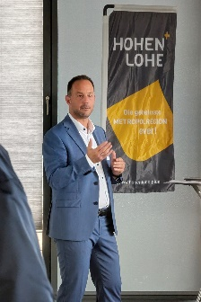  Bildquelle: Würth Elektronik  Blick hinter die Kulissen von Würth Elektronik eiSos: Geschäftsführer Sebastian Valet präsentierte das Unternehmen. | 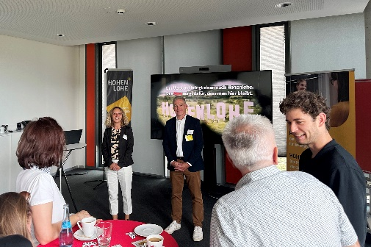  Bildquelle: Würth Elektronik  Anika Sander, Personalmarketing und Employer Branding bei Würth Elektronik eiSos und Dr. Ralf Eisenbeiß, Geschäftsführer von Hohenlohe Plus.

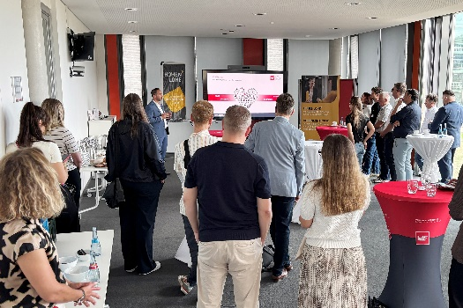
Bildquelle: Würth Elektronik
Die Teilnehmerinnen und Teilnehmer nutzten die Gelegenheit, bestehende Kontakte zu pflegen und neue Verbindungen innerhalb der Region zu knüpfen.

Über die Würth Elektronik eiSos Gruppe
Die Würth Elektronik eiSos Gruppe ist Hersteller elektronischer und elektromechanischer Bauelemente für die Elektronikindustrie und Technologie-Enabler für zukunftsweisende Elektroniklösungen. Würth Elektronik eiSos ist einer der größten europäischen Hersteller von passiven Bauteilen und in 50 Ländern aktiv. Fertigungsstandorte in Europa, Asien und Nordamerika versorgen die weltweit wachsende Kundenzahl.
Das Produktprogramm umfasst passive Bauelemente, Power Module, digitale Isolatoren, Optoelektronik, elektromechanische Komponenten, Wärmemanagementlösungen, Sensoren und Funkmodule. Abgerundet wird das Portfolio durch kundenspezifische Lösungen.
Die Verfügbarkeit ab Lager aller Katalogbauteile ohne Mindestbestellmenge, kostenlose Muster und umfangreicher Support durch technische Vertriebsmitarbeitende und Auswahltools prägen die einzigartige Serviceorientierung des Unternehmens.
Würth Elektronik ist Teil der Würth-Gruppe, dem Weltmarktführer in der Entwicklung, Herstellung und dem Vertrieb von Montage- und Befestigungsmaterial, und beschäftigt rund 7300 Mitarbeitende. Im Jahr 2025 erwirtschaftete die Würth Elektronik Gruppe einen Umsatz von 1,06 Milliarden Euro.
Würth Elektronik: more than you expect!
Weitere Informationen unter www.we-online.com

Weitere Informationen:  Würth Elektronik eiSos GmbH & Co. KG  Sarah Hurst  Clarita-Bernhard-Straße 9  81249 München  Telefon: +49 7942 945-5186  E-Mail: sarah.hurst@we-online.de  www.we-online.com | Pressekontakt:  HighTech communications GmbH  Brigitte Basilio  Brunhamstraße 21  81249 München  Telefon: +49 89 500778-20  E-Mail: b.basilio@htcm.de  www.htcm.de

